Мектеп: №44 жббм
Сабақ тақырыбы: Табиғаттағы су айналымы Пәні жаратылыстану

Күні 13. 12 |  | Мұғалімнің есімі Мусаева Д.Т
Сынып |  | Қатысқандар саны 22 |  | Қатыспағандар саны
Сабаққа негізделген оқу мақсаты |  | 4.3.3.2 атмосферада жауын-шашын түзілу процесін сипаттау.  4.1.2.2 алынған нәтижені оқушы таңдаған формада ұсыну.
Сабақ мақсаттары: |  | Барлық оқушылар: Табиғаттағы су көздерін атай алады.  Су туралы біледі.  Оқушылардың басым бөлігі: Судың түрлерін және қасиетін біледі.  Кейбір оқушылар: Табиғатағы су айналымы жүйесі туралы біледі. Табиғатта судың айналатынын және табиғаттағы рөлін түсінеді.
Бағалау критерийлері: |  | Табиғаттағы су көздерін атайды.  Судың түрлерін және қасиетін біледі.  Табиғатта судың айналатыны туралы біледі.  Табиғаттағы су айналымы жүйесін түсінеді.  Су айналымының табиғатағы рөлін түсінеді.
Тілдік мақсаттар |  | Тірек сөздер  су айналымы жауын-шашын Булану жер асты сулары
Құндылықтарды дарыту |  | Оқушыларды бір-біріне деген құрмет көрсетуіне тәрбиелеу.
Пәнаралық байланыстар |  | Математика, дүниетану, әдебиеттік оқу, көркем еңбек.
АКТ қолдану дағдылары |  | Интернет-ресурстар,
Алдыңғы оқу/ Бастапқы білім |  | Оқушылар заттарды шығу тегіне және агрегаттық күйіне қарай ажырата біледі. Ауаның қасиеттерін, кеңістікті толтырып тұратынын және жануды қолдайтынын біледі. Ауаның тіршілік үшін маңызын түсінеді.
Сабақтың барысы
Жоспарланған уақыт | Мұғалімнің іс әрекеті |  |  |  | Оқушының іс әрекеті
Сабақтың басы  Білу кезеңі  Сабақтың ортасы  Түсіну кезеңі | Оқушыларды қар жаңбыр суретерімен бірге топқа бөлу.  Психологиялық ахуал қалыптастыру .  Жүректен жүрекке  Күніміз ашық болсын!  Түніміз тыныш болсын!  Ауамыз таза болсын!  Суымыз мөлдір болсын!  Алтын ереже  Сабақта бір-бірімізді сыйлаймыз, тыңдаймыз!  Уақытты үнемдейміз!  Нақты,дәл жауап береміз!  Сабақта өзіміздің шапшаңдығымызды, тапқырлығымызды көрсетеміз!  Сабаққа жақсы белсене қатысамыз.  Алдыңғы білімді еске түсіру (ұжымда)  Қызықты жұмбақтар ойыны  1. Көзіңе көрінбейді,  Қаңғуға ерінбейді.  Шалғынды жапырады,  Жол бойын сыпырады. (Ауа)  2.Аяқсыз жетіп барады,  Қолсыз есік қағады.(жел)  3.Сатайын десем ауыр кілем,  Сатпайын десем тәуір кілем(жер) 4.Сырылдатады шәйнегін,  Ұнатпаса да жұрт, мейлі.  Тереземіздің әйнегін  Жуады, Бірақ сүртпейді. (Жаңбыр)  5.Бір халық аспанда ұшқан, аяғы жоқ,  Ұстаған қолдарында таяғы жоқ.  Күніне талай жерге кетер кезіп,  Нәрсенің бұл секілді саяғы жоқ. (Бұлт)  6.Қозғалып жүрер жортақ шам,  Барлығымызға ортақ шам. (Күн)  7.Ақ көбелек қонды,  Құстар енді тонды. (Қар)  8. Жылт-жылт етеді,  Жылғадан етеді(Су)  Кім жылдам сұрақ пен жауап әдісі  1. Ауа дегеніміз не ?  2. Ауаның қасиеттерін атап бер?  3. Ластану дегеніміз не?  4. Ауаның ластануы дегеніміз не?  5 Ауаны ластануына нелер жатады?  6.Ауаны ластанудан қалай қорғаймыз?  Дискрпитор:  Сұрақтарды мұқият тыңдап жылдам нақты жауап береді.  Өздерінің ойын толық жеткізеді.  ҚБ Өзара бағалау кері байланыс  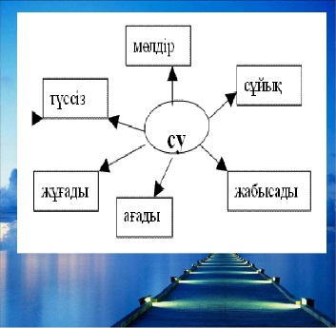  Кластер әдісі Топпен жұмыс  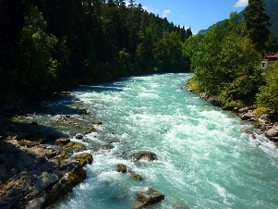  Су дегеніміз не ?  Су мөлдір түссіз иіссіз дәмсіз сұйық тұщы тығыз 0-100 градус температурасы болады.ағады көлемі жоқ.  Тақтадан су туралы бейне ролик көрсету  Жедел жауап  Айналым дегенді қалай түсінеміз?  Бір заттың және құбылыстың үнемі қайталануы  Судың қанша күйі бар?  Судың түрлерін ата?  Су табиғатта қандай күйде кездеседі?  Оның қандай қасиеттерін білесің?  Сызбада көрсетілген үдерісті қалай атауға болады?  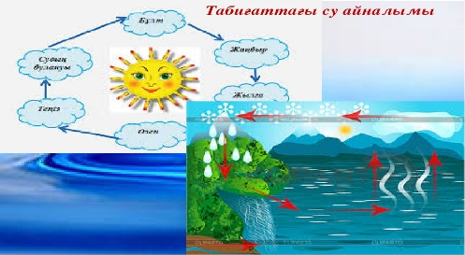  Су айналымы туралы мультфильм көрсету  Дискриптор:  Берілген ресурстарды пайдаланып тақырыпты толық ашады.  Оқушылар топпен бірігіп жұмыс жасай алады.  Тақырыпты ашып судың түрлерін қасиетін және күйін анықтайды.  Сабақтың тақырыбы:  Табиғаттағы су айналымы  Сабақтың мақсаты:  4.3.3.2 атмосферада жауын-шашын түзілу  процесін сипаттау.  4.1.2.2 алынған нәтижені оқушы таңдаған формада ұсыну.  Бағалау критерийлері:  Табиғаттағы су көздерін атайды.  Судың түрлерін және қасиетін біледі.  Табиғатта судың айналатыны туралы біледі.  Табиғаттағы су айналымы жүйесін түсінеді.  Су айналымының табиғатағы рөлін түсінеді. |  |  |  | Оқушыларды топтарға бөлуге арналған суреттер.  Оқушылар қызықты жұмбақтар ойынының шешуін табады.  Сұраққа жауап берген оқушыны мадақтау,толықтыру жасау, тиімді кері байланыс орнату.  Оқушылар тақтаға кластер құрастырады.  Су табиғаттың бір элементі  Су жер бетіндегі ең қарапайым сұйықтық  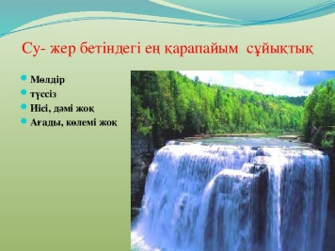  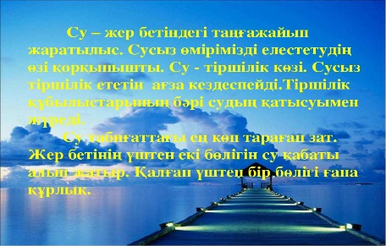  Оқушыларға тақтадан су туралы бейне ролик көрсету  Сызбадағы судың үдерісін атап береді  Мұз қатты су сұйық бу  0-100градуса 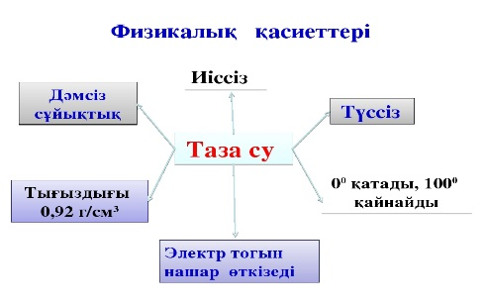
Қолдану кезеңі  Талдау кезеңі | Тамшының саяхаты Түстер әдісі  Дескриптор  Түстерді пайдалану арқылы табиғат нысандарының ерекшеліктерні ажыратады  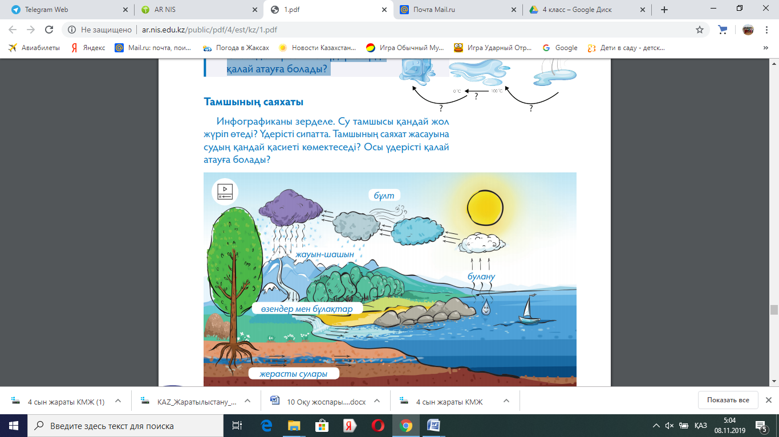  Табиғатта судың айналатыны туралы біледі; Берілген суреттер ретімен су айналымының табиғаттағы рөлін түсінеді  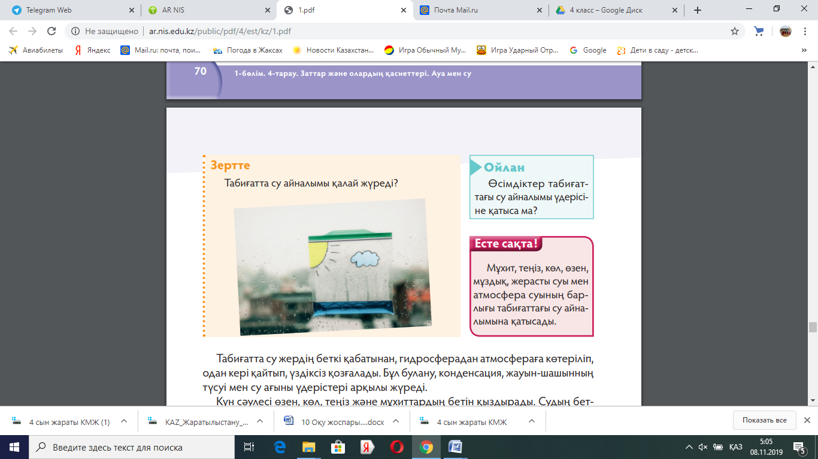  ОҚУЛЫҚПЕН ЖҰМЫС  Табиғатта су жердің беткі қабатынан, гидросферадан атмосфераға көтеріліп, одан кері қайтып, үздіксіз қозғалады. Бұл булану, конденсация, жауын-шашынның түсуі мен су ағыны үдерістері арқылы жүреді. Күн сәулесі өзен, көл, теңіз және мұхиттардың бетін қыздырады. Судың беткі бөлігі буланып жоғары көтеріледі. Бу ауаның салқын қабатына көтерілгенде бірігіп, бұлтқа айналады. Ол жауын-шашын түрінде құрлыққа қайта түседі. Жауын-шашын өзен, көл, теңіз және мұхиттардың суын толықтырады. Біраз бөлігі топыраққа сіңіп, өсімдіктерді қоректендіреді. Ал біраз бөлігі жер қыртысының топырақ, құм, тас қабаттарынан өтіп, сүзіліп, тазарып, жерасты суын құрайды. Жерасты суы бұлақ болып қайта ағып шығады да, өзен-көлдерге қосылады. Жер бетін күн қыздырғанда су қайтадан буланып ауаға көтеріледі. Судың осындай қозғалысы табиғаттағы су айналымы деп аталады. Су айналымы жер бетіндегі суды жаңартып отырады. |  |  |  | Белсенді оқу тапсырмалары  Тапсырманы орындаған оқушыны мадақтау,толықтыру жасау, тиімді кері байланыс орнату.  Мәтінмен жұмыс оқушылар мәтінді тізбектеп оқып береді.  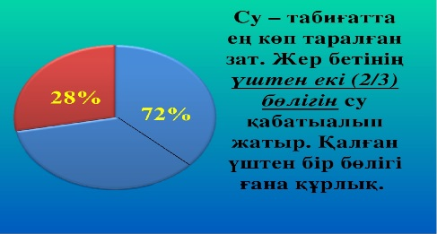
Синтез жасау | Саралау жұмысы  Жұппен жұмыс  1.Арық бар жерде су бар,  Су бар жерде ну бар.  2. Арық қазбасаң су келмейді.  3.Бұлақ көрсең көзін аш  4. Судың да сұрауы бар.  5. Су қатайса мұз болар  6. Су ырыстың көзі,  Еңбек кірістің көзі.  Дәптермен жұмыс  Бес жолды өлең Жеке жұмыс  Су және табиғат туралы  1.Зат есім Не? 1 сөз  2.Сын есім Қандай? 2 сөз  3.Етістік не істейді ? 3сөз  4.Синоним 1сөз  5.Сөйлем 1 сөйлем  1.Табиғат  2.Тірі өлі  3.Асырайды, қорғайды, құлпырады  4. Дала  5. Адам табиғаттың бір бөлігі  1.Су  2. Мөлдір сұйық  3.Ағады қайнайды буланады  4.Мұз  5. Су тіршілік нәрі  Тест тапсырмасы  1.Су қабаты жер бетінің қандай бөлігін алып жатыр?  А) үштен бірі ( 1/3) Ә)үштен екісін (2/3)  Б) екіден бірін (1/2) В) төрттен бірін (1/4)  2. Судың тірі ағзалар үшін басты қасиетін көрсет.  А) еріткіш Ә) аққыш  Б) түссіз, дәмсіз В) исі бар  3. Газ бен тұз ерітіндісі бар сулар қалай аталады?  А) тұщы Ә) минералды  Б) қышқыл В) салқын  4.Еліміздегі ең терең көлді тап  А) Алакөл Ә) Балқаш  Б) Байкал В) Зайсан  5.Ауаны тазартудың ең нәтижелі жолы  А) газдандыру Ә) көгалдандыру  Б) сүзгіштер қою В) желдеткіштер орнату  6.Ауаның түсі қандай?  А) бұлыңғыр, көкшіл Ә) ақшыл, бу  Б) түссіз, мөлдір В) жылтыр, газ  Дискриптор:  Су, табиғат туралы өлең құрастыра алады.  Жұппен жұмыс жасайды мақалдың жалғасын табады, тест тапсырмасын орындайды  Өз бетінше жұмыс жасап үйренеді.  Қб Өзін өзі бағалау Бағдаршам арқылы  Кері байланыс жасау мадақтау |  |  |  | Тапсырманы орындаған  Оқушыны мадақтау,  толықтыру жасау, тиімді  кері байланыс орнату.
Сабақтың соңы | Сен білесіңбе су туралы қызықты мәліметер көрсету .
 | 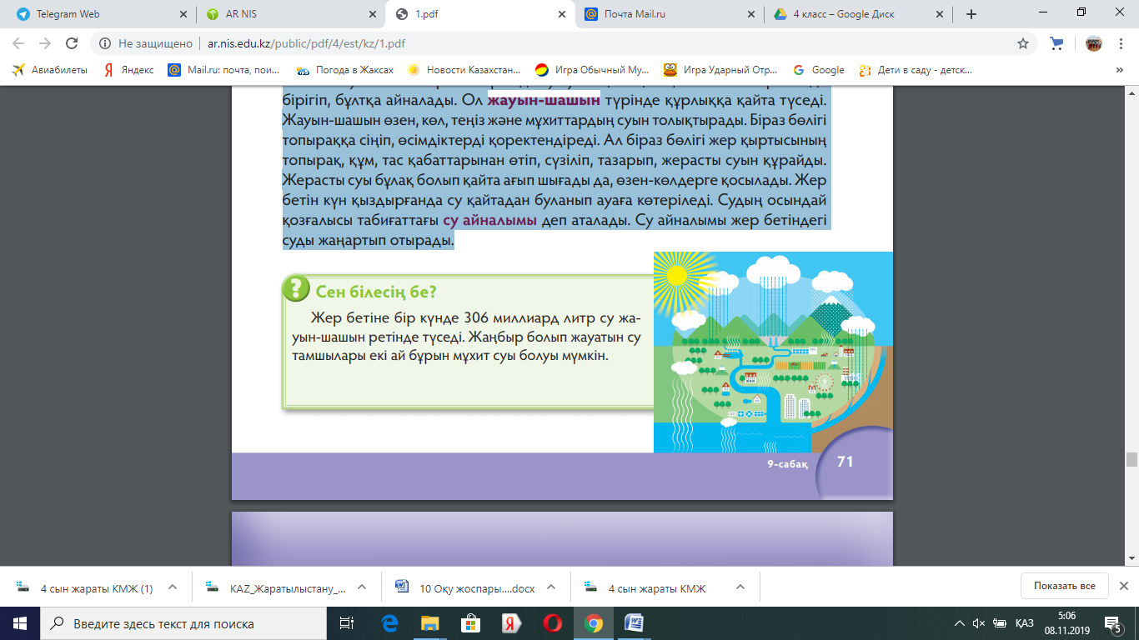
 | Бағалау  Рефлексия (жеке,жұпта,топта, ұжымда)  «Білім гүлі» кері байланыс.  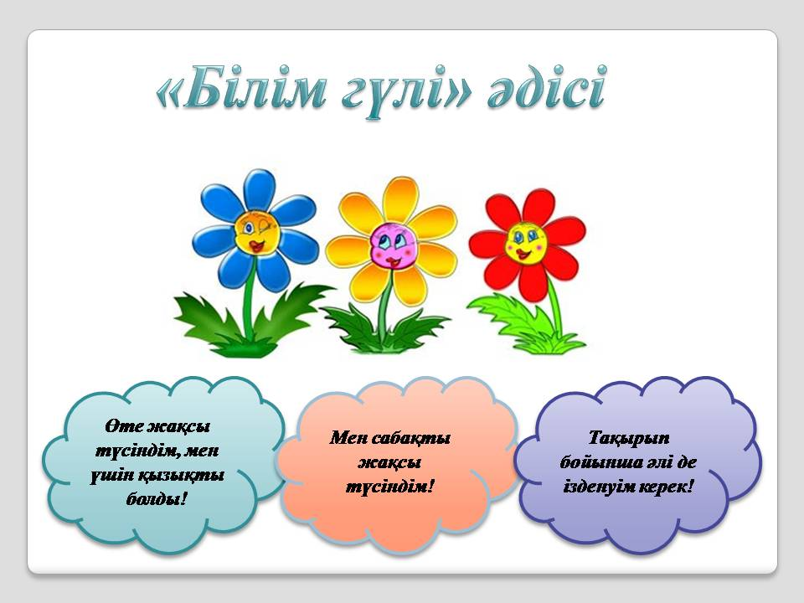  Үй тапсырмасы  Су туралы мәліметтер іздеу  Мақал -мәтелдер жаттау  Су тіршілк көзі шығарма жазу |  |  |  | Оқушылар сабақтан алған әсерлерін кері байланыс парағына өз ойларын жазады.
Қосымша ақпарат
Саралау - Сіз қосымша көмек көрсетуді қалай жоспарлайсыз? Қабілеті жоғары оқушыларға қандай міндет қоюды жоспарлайсыз?
Бағалау - Оқушылардың үйренгенін, материалды меңгергенін тексеруді қалай жоспарлайыз?
Сабақ бойынша рефлексия
Сабақтың оқу мақсаты шынайы ма?
Бүгін оқушылар не білді?
Сыныптағы ахуал қандай болды?
Мен орындаған саралау шаралары тиімді болды ма?
Мен бүкіл уақыт ішінде үлгердім бе?
Мен өз жоспарыма қандай түзетулер енгіздім және неліктен?
Қорытынды бағамдау
Қандай екі нәрсе табысты болды (оқытуды да, оқуды да ескеріңіз)?
1.
2.
Қандай екі нәрсе сабақты жақсарта алады (оқытуды да, оқуды да ескеріңіз)?
1.
2.
Сабақ барысында сынып немесе жекелеген оқушылардың жетістіктері/қиындықтары туралы не білдім? Менің келесі сабағымды жетілдіруге не көмектеседі, неге көңіл бөлу керек?
1.
2. Су деген — өмір көзі,
Тіршіліктің нәрі бұл. Су болмаса оянбайды,
Табиғаттың барлығы

